Razones de la

vinculación

al Padre

de la Familia:

Quinto Encuentro

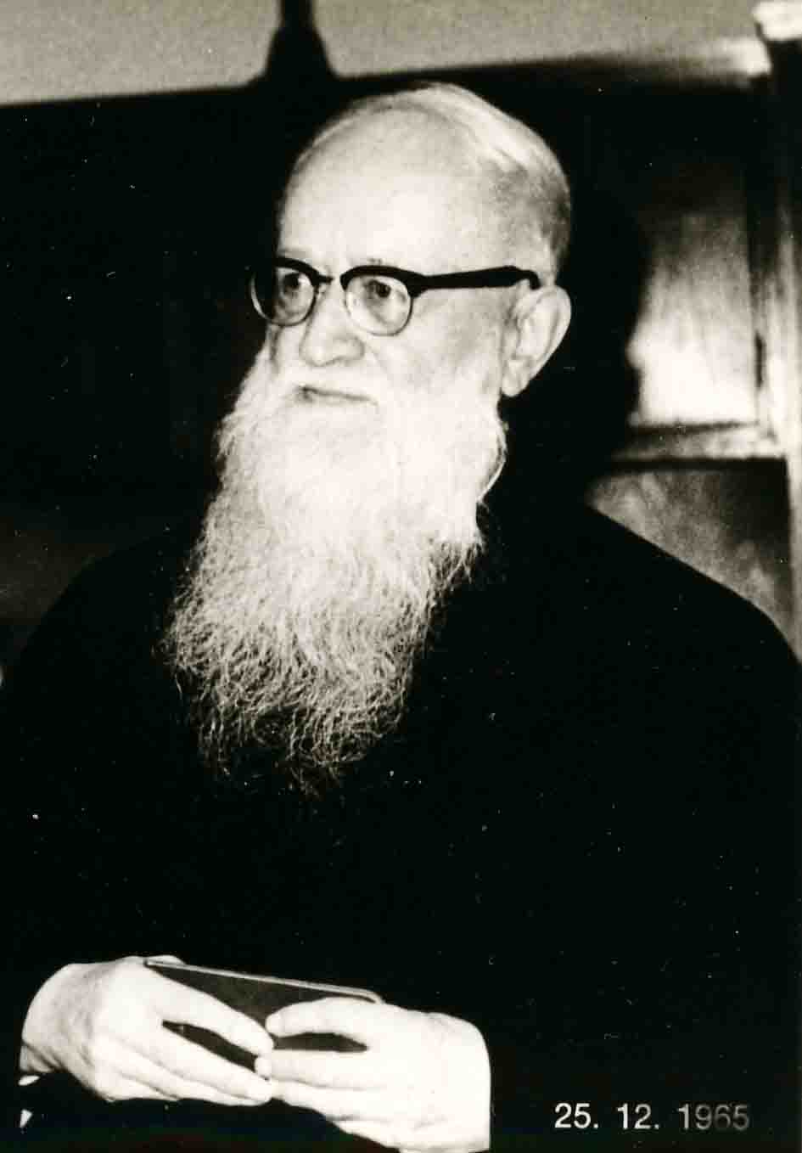

Porque así lo exige nuestro carisma propio: la misión específica de Schoenstatt para la Iglesia:

- En relación a la Misión del 31 de Mayo o del Rescate del organismo natural y sobrenatural de vinculaciones:

En el punto anterior, hemos podido ver la centralidad del Fundador en su Obra a partir del 20 de enero de 1942. La íntima y esencial comunidad de destinos entre él y los suyos, en la cual descansa la fecundidad de Schoenstatt.

Veamos, una vez más, cómo ocurre en otras familias religiosas, según el carisma de algunas de ellas:

San Francisco: mensaje y misión: la pobreza; ese era el carisma que debían portar los franciscanos y “además” le debían cariño y respeto a su fundador.
San Ignacio: la obediencia intransable al Papa y “además” el cariño y respeto a su fundador.

¿Y cómo es en Schoenstatt? Ya lo hemos vislumbrado:

Carisma: anunciar con nuestra vida las leyes por las cuales Dios conduce el mundo a través de las causas segundas libres: de la transferencia orgánica, de los casos preclaros, de la dependencia membral (o de los representantes)

Misión: “Restaurar el organismo natural y sobrenatural de vinculaciones” a través de las causas segundas libres… Experimentar a Dios como Padre, a nuestro Padre como transparente de Dios Padre y a nosotros -hijos de Schoenstatt- como hijos de nuestro Padre y Fundador y hermanos entre sí.

Es decir, en Schoenstatt se une carisma y misión. Aquí está la clave para entener por qué es esencial la vinculación al Padre y Fundador.

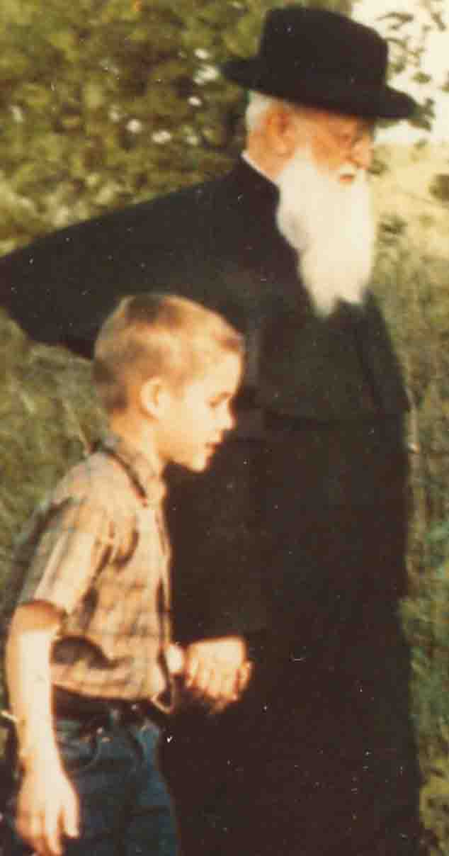
Recordemos la pregunta de Jesús: ¿Pedro, me amas más que estos?

El gran quiebre del hombre moderno –denunciado por N.P. en la carta del 31 de Mayo, es el desconocimiento de Dios como PADRE, la ausencia de transparentes suyos –incluso en la misma Iglesia, lo cual ha llevado a la sociedad a la masificación, despersonalización, la desvinculación; la soledad, el relativismo, el absurdo… lo que desencadena permanentes crisis de angustia, depresión –o como válvulas de escape- agresividad, violencia y fuga en las drogas y el alcohol.

La respuesta de Dios, a través de María y de su instrumento predilecto, el Padre de nuestra Familia, es RESTAURAR ESE ORGANISMO DE VINCULACIONES perdido con el pecado original y sus consecuencias.

Es lo que el Fundador plasmó en la Misión del 31 de mayo –como anuncio a la Iglesia- y que previamente había vivido aquel 20 de enero de 1942 y experimentado en la estrechísima comunidad de corazones y destinos, en el Jardín de María.

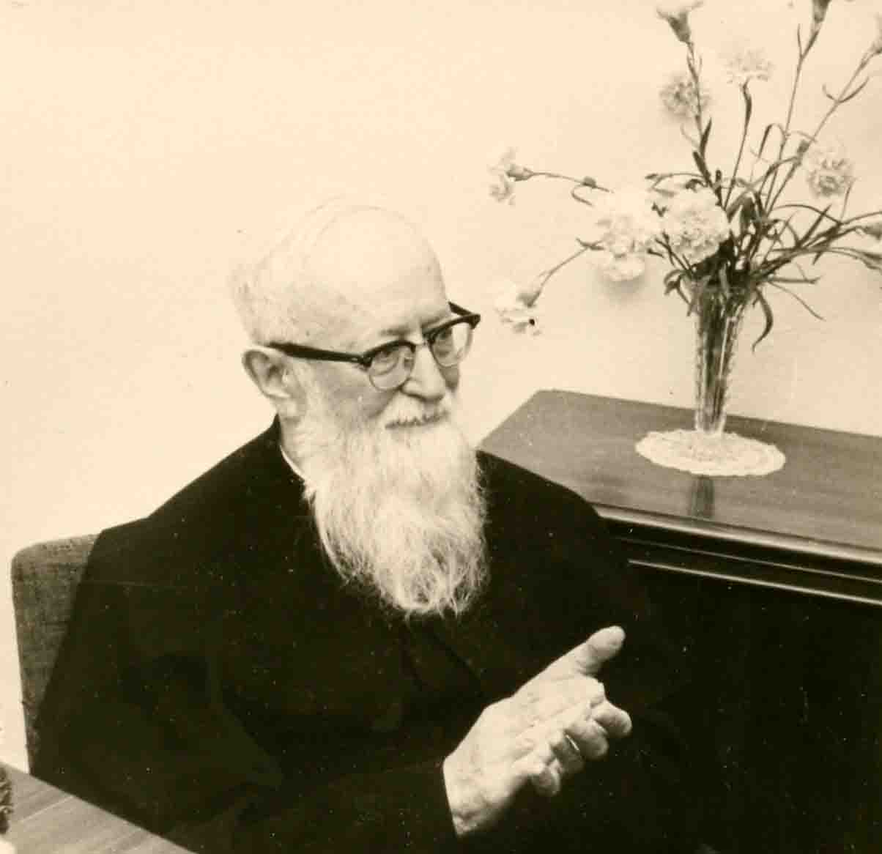
Nuestro Padre y Fundador, en los acontecimientos nombrados (2º y 3er Hitos de Sch.) se manifiesta como un “caso preclaro”, cabeza supratemporal y corazón de su Familia. Por eso, si anunciamos el organismo de vinculaciones, si clamamos por la necesidad de formar y forjar familia, si nos “inflamos” con la misión del 31 de mayo que hay que llevar al mundo y sobre todo “a los alemanes” (aunque el mecanicismo en estos momentos está en todo el Occidente “desarrollado”) y no nos entregamos primero, no amamos con todo el corazón, mente y voluntad a este hombre de Dios en quien está encarnado y previvido el anuncio para nuestra época -el ser mismo de Schoenstatt- entonces caemos un tremenda incoherencia y somos sólo “blá, blá”.

En nuestro caso, en Schoenstatt, como ya hemos dicho, EL CARISMA PROPIO Y LA VINCULACIÓN AL FUNDADOR, SE FUNDEN.

Para comprender este misterio, debemos introducirnos profundamente primero en el 2° Hito de nuestra historia -20.01.1942- y su entorno y luego en el 31 de Mayo de 1949. De lo contrario, nunca lograremos entender a cabalidad la Misión del 31 de Mayo (como de hecho ha ocurrido) quedándonos sólo en conceptos intelectuales y sintiéndonos portadores de algo que no acabamos de comprender y sobre todo, de vivir en actitud filial ante el Padre.
Más bien, nunca entenderemos Schoenstatt…

- En relación al rescate de la vinculación filial y de la verdadera imagen de autoridad.

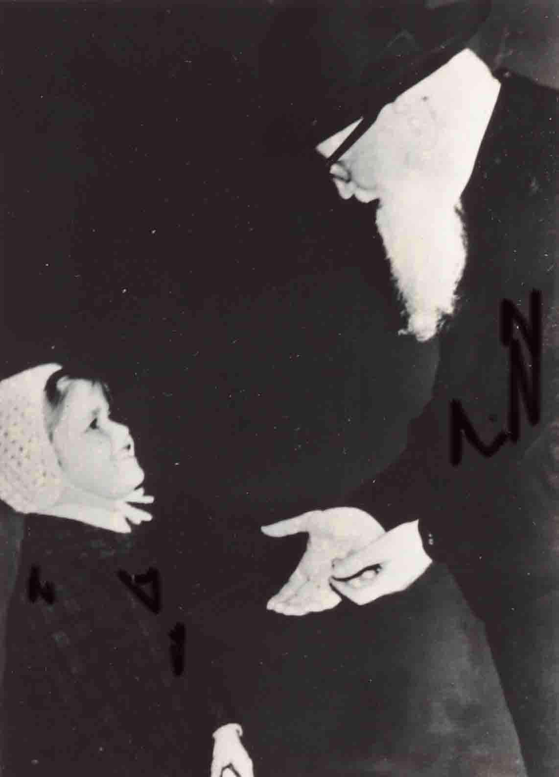
Schoenstatt no anuncia la necesidad de las vinculaciones personales de un modo general atribuyéndoles a todas y cada una, la misma importancia. (Por ejemplo, después del Concilio Vaticano II se acentuó mucho la “fraternidad”: todos hermanos, pero que no haya autoridad: ni superiores, ni jefes, ni padres… Hubo comunidades sin superiores: se rotaban entre ellos el cargo de “coordinador” por meses. Terminaron todas deshechas…. ¿Se imaginan una familia natural donde el cargo de “padres” se lo turnen entre todos, padres e hijos, por igual?)

El Padre Kentenich sostiene que hay vinculaciones más importantes que otras y que la más importante de todas, la base de todas, es la vinculación filial al Padre Dios.

Para eso vino Jesús: para mostrarnos al Padre-Dios y llevarnos a Él: “En esto consiste la vida eterna: que te conozcan a Ti, Padre, único Dios vivo y verdadero y a su enviado, Jesucristo”. (Jn. 17,3)

La vinculación filial sostiene y ordena todas las demás (Ejemplos: el eje de la rueda, el riel de la cortina, etc.).
Hoy: crisis de autoridad, crisis de paternidad… Mundo sin padres y a veces, sin madres.

Tenemos que dejar que el amor al Padre de nuestra Familia nos rescate a nosotros mismos del germen de la desvinculación filial.
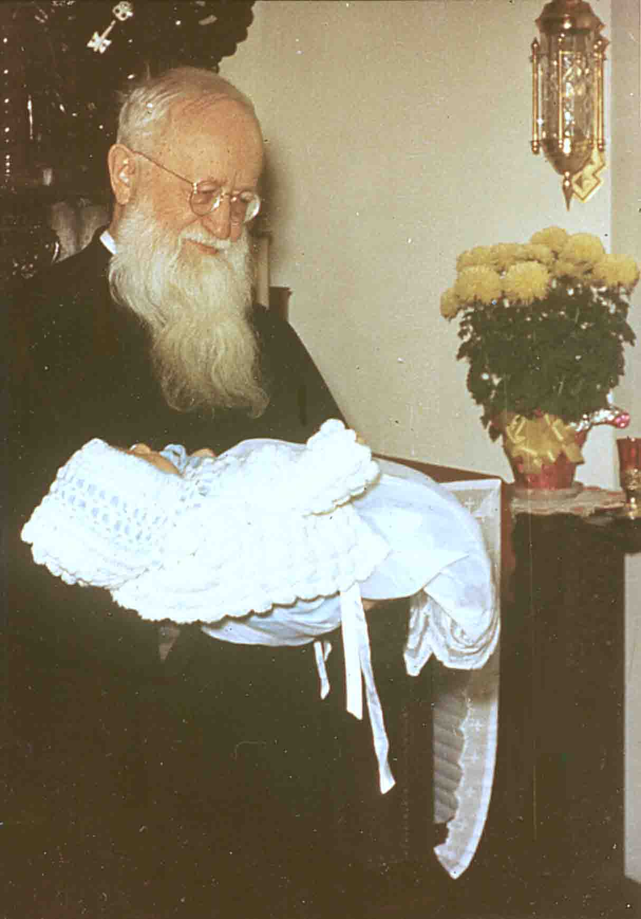
Sólo si nos dejamos conquistar por él –no tanto “conquistarlo nosotros a él”- podremos cumplir la misión del 31 de Mayo, porque habremos experimentado en nosotros mismos esa vinculación filial a quien Dios nos puso como profeta de los tiempos más nuevos, fuente de gracias y camino hacia su corazón.

Podremos acercar a muchas personas a Dios, a la Mater, si logramos ser para ellas, transparentes de Ellos.
Y vamos a ser modelo de Familia unida (¡LA UNIDAD dentro de Schoenstatt!) cuando todos giremos en torno a nuestro Padre, el Padre común, cuando sea el amor a él y a su misión, lo que nos una.

Es muy difícil la unión fraterna de tú a tú…

no existe el abuenamiento horizontal o la “coexistencia pacífica”
no existen las campañas de unidad…
…si no es en torno a un gran TU, transparente del Padre Dios, que nos reúna y nos aúne.

Preguntas para intercambiar

- Podrías definir con tus palabras la misión del 31 de Mayo y la misión que conlleva para la Iglesia hoy.

- Por qué decimos que la vinculación filial ordena todas las demás vinculaciones del hombre.
- ¿Cómo definimos una auténtica autoridad?

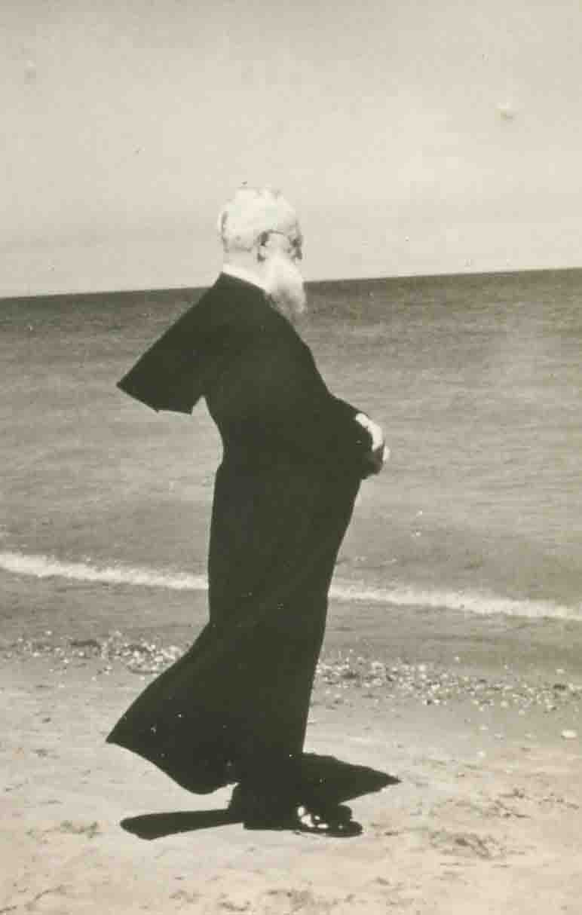
- ¿De qué forma el Padre Fundador ha sido un trasparente de Dios para mí.?

